高纯氧气在机械制造方面的用途

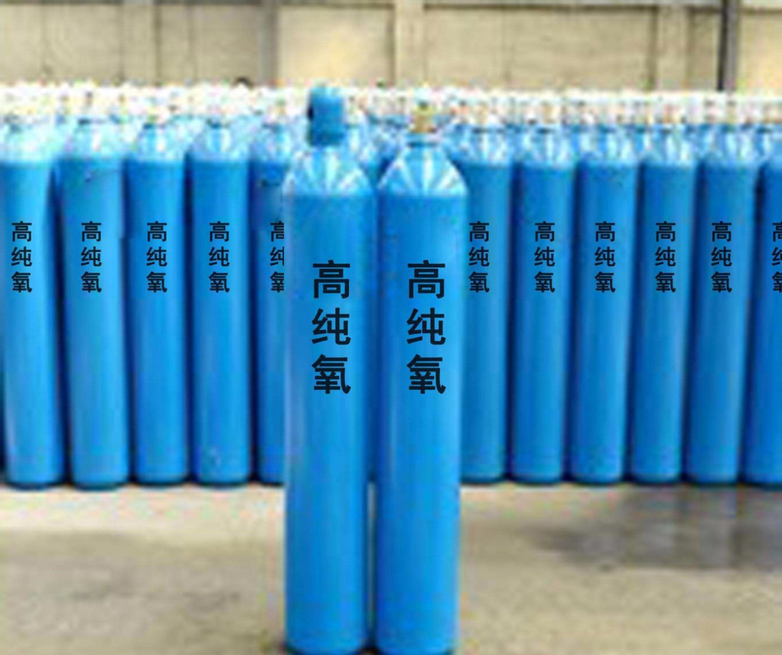
氧气作为人类使用很早的气体之一，也是目前使用大多数气体。高纯氧气在机械制造方面主要用于：
切割、焊接。通常采用氢-氧焰，氧-乙炔焰在机械加工中对零部件容器进行焊接，对金属板进行切割。用氧气助燃丙烷火焰可以对复杂零件进行准稳定割，代替部分零件的铸、锻、铣、刨和锯。其光洁度可达D4-D6。为了降低费用提高切割效率与安全，还可以用一种甲基乙炔、丙二烯、丙烯和丙烷的混合物称之为沛金的稳定燃气与氧气混合进行切割、铜焊和嵌接。水下切割和焊接，主要用于打捞沉船，维修码头、桥墩、水下管道等。
水下燃烧切割的燃烧器分为三种：①氧气、乙炔和压缩空气（水深可达到15m）；②氧气、氢和压缩空气（水深可达到40m）；③使用氧和液体燃料（水深可达到60m）切割10mm钢板每米耗氧量为1.2m3。氧弧焊接可以焊接硅钢。氧弧焊接以氧和二氧化碳二元混合气体为保护气的电弧焊，氧的比例高过20%+60%。切削加工中吹氧，可以提高加工精度。以高速钢刀具切削碳钢时，以0.2-0.8MPa压力的氧气喷射，与采用超硬刀削效果一样。在铸造压力浇轻金属时，在压模中充入氧气，铸件不产生气孔，质量会提高。其原因是，高纯氧气会与液态金属发生反应而形成硬的氧化颗粒，这些颗粒是浮在金属内，从而使铸件不产生气孔。这种铸件的强度可提高30%，相对延伸率可增加1倍。

